Конкурс на лучший дизайн-проект по благоустройству туристско-экскурсионного района заповедника «Столбы» проходит под девизом
«Лучшие идеи – в жизнь».

Программа и условия конкурса.
Госзаказчик проекта – Федеральное государственное учреждение «Государственный заповедник «Столбы».
Срок проведения конкурса с 1 апреля по 1 июня 2010 года.
Цель конкурса: создание современной и благоприятной среды для отдыха горожан и гостей города, выявление наиболее выразительных проектных предложений по организации и благоустройству территории кордона Лалетино.
Задачи конкурса:
- Проведение анализа ландшафтной ситуации.
- Формирование архитектурно-планировочной структуры и функциональной организации территории.
- Оформление въездной группы на территорию заповедника «Столбы» (благоустройство «Визит-центра», оформление въезда и входа для автомобилей и пешеходов на ТЭР, площадки для отдыха).
- Разработка эскизных предложений малых архитектурных форм и элементов рельефа.
Основное условие конкурса – проектируемые объекты и малые архитектурные формы должны быть «привязаны» к конкретной территории, к ранее возведенным объектам и выполнены в едином стиле из природных материалов.
Участвовать в конкурсе могут проектные организации, творческие коллективы мастерских, частные архитекторы, дизайнеры, преподаватели и студенты ВУЗов. Главное, чтобы оформление территории вписывалось в окружающую среду, соответствовало функциональному назначению, было современным, эстетичным.
Победители конкурса получат денежные премии: 80, 60 и 40 тысяч рублей за первое, второе и третье места соответственно.
При разработке проектного предложения следует руководствоваться требованиями государственных строительных норм, природоохранными и санитарными требованиями.
На конкурс должны быть представлены следующие материалы:
- Схема функционального зонирования территории (М 1:2000);
- Эскиз элементов малых архитектурных форм (М 1:100);
- Макет или перспективное изображение основных элементов оформления территории;
- План благоустройства.
- Краткое текстовое пояснение с раскрытием архитектурно-идейного замысла.
Графические материалы предоставляются на листах удобного для автора формата.
Проекты, победившие на конкурсе (премированные) переходят в собственность организатора конкурса. Проекты, не отмеченные жюри, могут быть востребованы авторами в течение месяца со дня опубликования решения жюри по итогам конкурса. За материалы, не востребованные авторами в указанный срок, организатор конкурса ответственности не несет.

По всем вопросам обращаться по адресу:
Администрация ФГУ «Государственный заповедник «Столбы».
660006, г.Красноярск, ул. Карьерная, 26 а.
Телефон: 2-698-667. E-mail: stolby-eco@mail.ru.

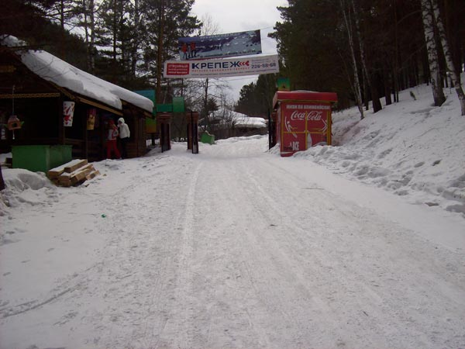
Вход на кордон Лалетино
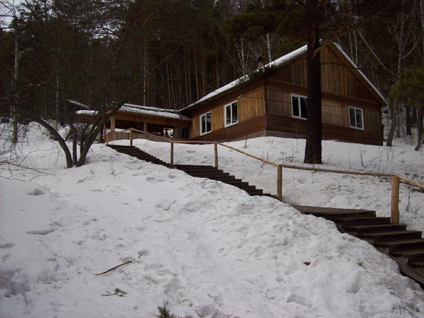
Визит-центр
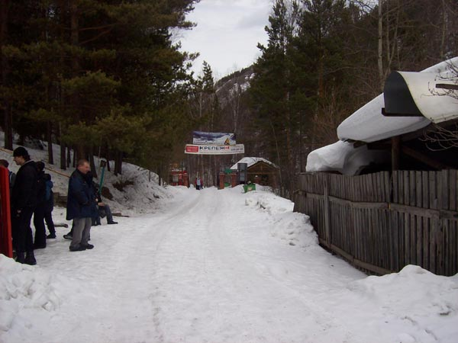
Выход с кордона Лалетино

